广东省惠州市惠东县港口中学九年级物理《第十四章 探究欧姆定律》单元自我测评卷（沪粤版无答案）
（时间45分钟）
一、选择题（本题共7小题，每小题4分，共28分，每题只有一项是正确的，选对得4分，不选、错选得零分）
1、一段导体接在电压为9V的电源上时，通过导体的电流是1A若将这段导体接在电压为3V的电源上时，这段导体的电阻是（ ）
A． 9Ω B. 6Ω C .3Ω D.由9Ω变为3Ω
2、对于公式 R＝U／I，下列说法正确的是( )
A．导体的电阻与导体两端的电压成正比
B．导体的电阻与通过导体的电流成反比
C．导体两端的电压与通过导体的电流成反比
D．导体的电阻与导体两端的电压和通过导体的电流无关
3、关于滑动变阻器和电阻箱的下列说法中，正确的是 （ ）
A．它们都能任意连续改变接入电路的电阻大小
B．它们都能显示接入电路的电阻大小
C．它们都是靠改变导线的粗细来改变电阻的
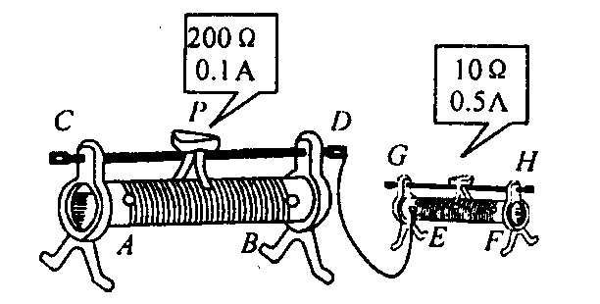
D．它们都能逐渐改变所在电路的电流大小

图1

4、为了扩大变阻器的阻值变化范围，同时又要满足细调的要求，实验室里往往把一个阻值较大的变阻器与一个阻值较小的变阻器串联起来使用，将如图1所示的两个变阻器与一个阻值较小的变阻器串联起来使用，将如图所示的两个变阻器串联后，A、H两端允许加的最大电压为 （ ）
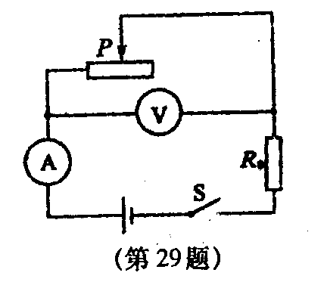
A．20V B. 5V C. 105V D.21V
图2
5、如图2电路，电源电压保持不变，Ro为定值电阻。闭合开关S，当滑动变阻器的滑片P在某两点之间来回滑动时，电流表的示数变化范围是0.5一1.5安，电压表的示数变化范围是6-3伏。则电源电压为（ ）
A.6伏 B. 7.5伏
C.9伏 D.15伏[来源:学。科。网Z。X。X。K]
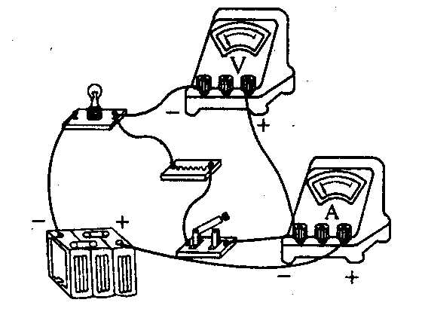
6、小明同学连接了如图3所示的实验电路,实验时,他注意比较了电路在开关闭合前后的现象,下列符合观察事实的是 ( )
图3
A. 开关闭合前后，灯泡均能发光
B. 开关闭合后，电压表读数变小
C. 开关闭合后，电流表读数变小
D. 开关闭合前后，电压表读数均为电源电压
7、如图4所示电路，闭合开关后，将滑动变阻器的滑片P由a端向b端滑动过程中，图中电压表和电流表的示数变化正确的是( )
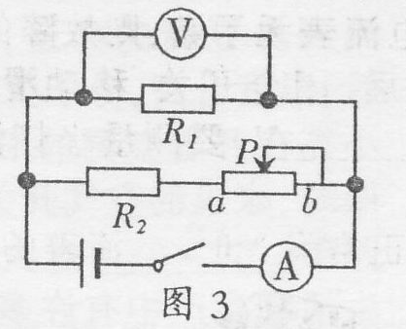
A．电压表示数不变，电流表示数变大
图4
B．电压表示数变小，电流表示数变大
C．电压表示数不变，电流表示数变小
D.电压表示数变大，电流表示数变小

二、填空题（每空4分，共24分）
8、某段金属导体，两端电压为6V时，5min内通过它的电荷量是60C，导体的电阻是_____Ω；当该导体两端电压降为0时，电阻为__________Ω.
9、两定值电阻甲、乙中的电流与电压关系如图5所示，甲的电阻为______Ω；将甲和乙串联后接在电压为2.0V的电源两端，干路中的电流为_________A.
10、如图6所示，两个电阻R₁和R₂的阻值都是10Ω，开关闭合后，电压表示数是4.5V，则电流表1的示数是_______A，电流表2的示数是_________A。
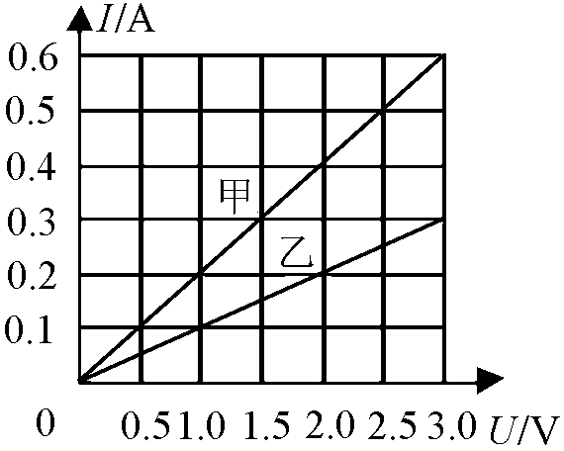
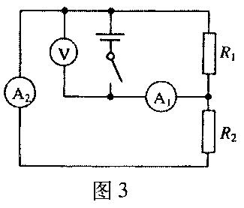
图5
图6
三、实验题（11题10分，12、13题8分，共26分）
11、（1）某同学用图7所示的电路验证在电压不变时，导体中的电流跟导体的电阻成反比的关系。先后用5Ω、10Ω、20Ω的定值电阻接入电路的a、b两点间，闭合开关S，读出电流表的示数填入表中。由实验数据可以看出电流跟电阻不成反比。试分析为什么在这个实验中电流跟电阻不成反比？
答：________________________________________________________________________
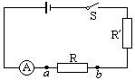
电阻/Ω | 5 | 10 | 20
电流/A | 0.4 | 0.3 | 0.2

图7

（2）该同学经过认真分析，发现了错误的原因，他改进实验后，先后用5Ω、10Ω、20Ω的定值电阻接入电路的a、b两点间进行实验，结果验证了在电压不变时，导体中的电流跟导体的电阻成反比的关系.
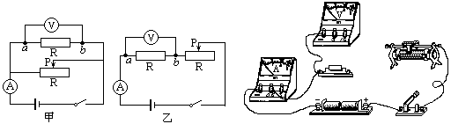

图8 图9
①图8甲、乙提供的两个电路图，哪个是他设计的电路.答：__________（填“甲图”或“乙图”），在这个实验中，滑动变阻器的作用是：____________________________________
②用笔画线代替导线，将图9中各元件按你选择的设计电路图连接起来（已有部分线路连接好）。
12、实验室有如下器材：两根长度相同、横截面积不同的镍铬合金丝，一个电源，一只电流表，一个保护电阻，一个开关，若干根导线。要求探究的问题有两个：A、探究导体的电阻与它的横截面积的关系；B、探究导体的电阻与它的长度的关系。
只利用上述器材能否完成A、B两个探究任务？如果你认为能，请继续回答下面①中的问题；如果你认为不能，则回答下面②中的问题。(选①回答正确得8分，选②回答正确得7分；①②都回答以①评分。)
①老师已经设计并连接好基本实验电路．请你写出继续完成探究任务A。需要进行的主要实验操作和需要记录的测量数据：________________________________________________
________________________________________________
分析记录数据就得到导体电阻与横截面积的关系；完成探究任务B需要进行的主要实验操作和需要记录的测量数据：______________________________________________________
________________________________________________，分析记录数据就得到导体电阻与长度的关系。
②要求完成A、B两个探究任务，需要补充哪些器材?[来源:学科网]
_____________________________________________________________________________
按你的要求补齐实验器材，老师已经设计并连接好基本实验电路，请你写出继续完成探究任务A需要进行的主要实验操作和需要记录的测量数据：
_______________________________________________________________________分析记录数据就得到导体电阻与横截面积的关系；
完成探究任务B需要进行的主要实验操作和需要记录的测量数据：
_________________________________________________________________________，分析记录数据就得到导体电阻与长度的关系。
四、计算与应用（22分）
13、小明学了电学知识后，知道了人体也是导体．他产生了许多疑问．他想：既然人体是电阻，那么人体的电阻究竟与什么因素有关呢？于是小明在实验室用一只微安表和两节干电池连接成如图10实验电路，当小明用两手捏紧触头A、B时发现微安表偏转了，然后又用触头A、B接触自己的两脚，用触头A、B接触手和脚，微安表都发生不同程度的偏转．小明记录了实验数据并且求出了对应情况下的人体电阻,如下表．
测量项目 | 电压U/V | 电流I/μA | 电阻R/Ω
手与手之间 | 3 | 13.6 | 220k
手与脚之间 | 3 | 10.0 | ( )
脚与脚之间 | 3 | 14.2 | 211K
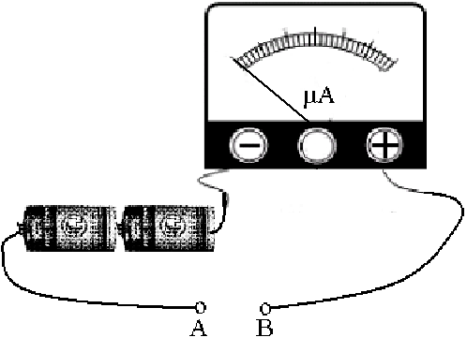
图10

(1)请帮小明完成实验表格，将求出的手脚间的电阻值填在表格中．
(2)小明这次实验研究的问题是： ．
(3)小明实验后又想：人体电阻与干湿有没有关系呢？请你利用上述实验器材帮小明设计一个实验，探究这个问题．要求简述实验过程．

14、如图11所示的电路R₁的电阻为10Ω，滑动变阻器的变化范围为 0－50Ω，电源电压为9V，当滑片移动到最右端时，电流表的示数为0.1A，求R₂的阻值大小。
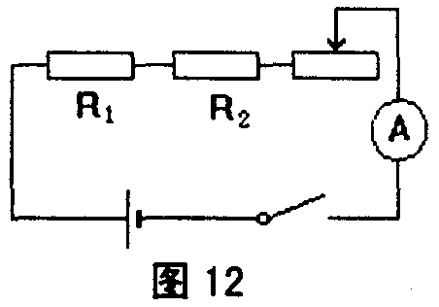
图11

